СОВЕТ ДЕПУТАТОВ
МУНИЦИПАЛЬНОГО ОКРУГА БУТЫРСКИЙ

Р Е Ш Е Н И Е

02.08.2018 № 01-04/11-23

О депутатском запросе по вопросу
дендрологическое обследование
части территории Бутырского района
с древесной растительностью

В соответствии с Законом города Москвы от 6 ноября 2002 года № 56 «Об организации местного самоуправления в городе Москве» и Уставом муниципального округа Бутырский Совет депутатов муниципального округа Бутырский решил:

1. Направить депутатский запрос руководителю Департамента природопользования и охраны окружающей среды города Москвы А.О. Кульбачевскому с ходатайством о проведении дендрологического обследования территории района с древесной растительностью, расположенной вдоль линии Савеловской железной дороги и непосредственно примыкающей к ней, на участке: от южной стороны строительной площадки детско-взрослой поликлиники ул. Яблочкова, д.3А до северного торца здания по улице Яблочкова д.19Б (приложение).
2. Разместить настоящее решение на официальном сайте www.butyrskoe.ru.
3. Контроль за исполнением данного решения возложить на главу муниципального округа Бутырский Осипенко А.П.

Глава муниципального округа Бутырский А.П. Осипенко

Приложение
к решению Совета депутатов
муниципального округа Бутырский
от 2 августа 2018г. № 01-04/11-23

СОВЕТ ДЕПУТАТОВ
МУНИЦИПАЛЬНОГО ОКРУГА БУТЫРСКИЙ

ДЕПУТАТСКИЙ ЗАПРОС

Руководителю Департамента
природопользования и охраны
окружающей среды
города Москвы
А.О. Кульбачевскому

Уважаемый Антон Олегович!

Совет депутатов муниципального района Бутырский просит Вас провести дендрологическое обследование территории района с древесной растительностью, расположенной вдоль линии Савеловской железной дороги и непосредственно примыкающей к ней, на участке: от южной стороны строительной площадки детско-взрослой поликлиники ул. Яблочкова, д.3 до северного торца здания по улице Яблочкова д.19Б.
В настоящее время указанная территория и не имеет статуса и назначения.

Схема размещения участка

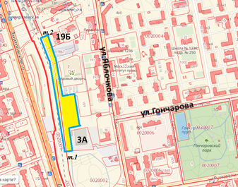
Просим провести оценку деревьев, инвентаризацию зеленых насаждений с обследованием их текущего состояния; сделать анализ и составить перечень зеленых насаждений с указанием возрастных, видовых, качественных и количественных характеристик.
Просим при проведении работ привлечь в качестве наблюдателей депутатов Совета депутатов муниципального округа района Бутырский и (или) их представителей и предусмотреть ежедневное визирование ими рабочей документации по обследованию указанной территории.

С искренним уважением,
Глава муниципального округа Бутырский А.П. Осипенко

Депутатский запрос принят на заседании
Совета депутатов муниципального округа Бутырский
2 августа 2018 года решением № 01-04/11-23

